ICS | 93.040
CCS | P 28
DB42
湖北省地方标准
DB42/T XXXX—2023

桥梁混凝土主塔工业化建造施工技术规程

Technical specification for industrialized construction of bridge concrete pylon

2022 - XX - XX发布
2022 - XX - XX实施
湖北省市场监督管理局 发布
目次
前言 III
1 范围 4
2 规范性引用文件 4
3 术语和定义 4
4 基本规定 5
5 钢筋部品施工 5
5.1 一般规定 6
5.2 钢筋部品划分 6
5.3 钢筋网片设计 6
5.4 钢筋连接设计 8
5.5 钢筋部品计算 9
5.6 工装及临时设施设计 10
5.7 钢筋网片制作 10
5.8 钢筋部品组拼 12
5.9 钢筋部品吊装与调位 12
5.10 钢筋部品连接 13
5.11 质量控制 14
6 筑塔机 15
6.1 一般规定 15
6.2 筑塔机的设计 15
6.3 筑塔机制作与安装 16
6.4 筑塔机验收 16
6.5 筑塔机拆除 17
7 混凝土工程 17
7.1 一般规定 18
7.2 混凝土拌制及运输 18
7.3 混凝土浇筑及振捣 18
7.4 混凝土智能温控及养护 19
7.5 接缝处理及混凝土修补 19
8 主塔施工监控 20
9 施工管理 20
9.1 施工安全 20
9.2 绿色施工 21
9.3 文明施工 21
附录A 典型桥塔钢筋部品及网片划分方法 22
附录B 混凝土桥塔竖向主筋锥套锁紧钢筋接头抗压性能试验方法 25
B.1 适用范围 25
B.2 试件尺寸和数量 25
B.3 试验仪器设备 25
B.4 试验内容和方法 25
B.5 结果分析 26
附录C 主筋箍筋焊接刚度试验方法 1
C.1 适用范围 1
C.2 试验设计 1
C.3 试验步骤 2
C.4 数据处理与结果分析 4
附录D 钢筋网片弯折试验方法 5
D.1 试验准备 5
D.2 单根钢筋弯折 5
D.3 弯折参数调整 5
D.4 钢筋网片弯折 5

前言
本文件按照GB/T 1.1—2020《标准化工作导则 第1部分：标准化文件的结构和起草规则》的规定起草。
请注意本文件的某些内容可能涉及专利。本文件的发布机构不承担识别专利的责任。
本文件由中交第二航务工程局有限公司提出。
本文件由湖北省交通运输厅归口。
本文件起草单位：中交第二航务工程局有限公司、湖北省标准化与质量研究院、中交武汉港湾工程设计研究院有限公司。
本文件主要起草人：田唯、唐衡、彭鹏、王杰、李拔周、李冬冬、严双桥、余昌文、李阳、苏艳、季明志、熊阳、刘益锋、杨凯旋、徐洲、黄剑锋、李育才、狄飞超、王锐、毛昌庆、陈平、刘丹、孔茜、徐术坤、韩阳昱、石莹、陈磊等。

桥梁混凝土主塔工业化建造施工技术规程
  - 范围
本文件规定了大型桥梁工程混凝土主塔采用工业化建造施工的基本规定、钢筋部品施工、筑塔机、混凝土工程、主塔施工监控和施工管理等内容。
本文件适用于新（改、扩）建桥梁工程混凝土主塔采用工业化建造理念进行施工的项目。
  - 规范性引用文件
下列文件中的内容通过文中的规范性引用而构成本文件必不可少的条款。其中，注日期的引用文件，仅该日期对应的版本适用于本文件；不注日期的引用文件，其最新版本（包括所有的修改单）适用于本文件。
JTG3362 公路钢筋混凝土及预应力混凝土桥涵设计规范
JTG/T 3650 公路桥涵施工技术规范
T/CHTS10005 公路桥梁锥套锁紧钢筋接头技术指南
JTG/T 3650 公路桥涵施工技术规范
T/CHTS10005 公路桥梁锥套锁紧接头技术指南
GB/T50081 混凝土物理力学性能试验标准
JGJ 107-2016 钢筋机械连接技术规程
GB/T 700 碳素结构钢
GB/T3811 起重机设计规范
GB50017 钢结构设计标准
GB/T50205 钢结构工程施工质量验收标准
JGJ162 建筑施工模板安全技术规范
GB50018 冷弯薄壁型钢结构技术规范
GB50205 钢结构工程施工质量验收规范
JGJ74 建筑工程大模板技术规程
GB50661 钢结构焊接规范
GB/T50205 钢结构工程施工质量验收规范
JGJ33 建筑机械使用安全技术规程
JGJ46 施工现场临时用电安全技术规范
  - 术语和定义
下列术语和定义适用于本文件。
    - 混凝土主塔 Concrete pylon
作为悬索桥或斜拉桥支承主缆或者斜拉索的塔形钢筋混凝土构造物。
    - 工业化建造 Industrialized construction
工业化建造是将工业的理念和装备融入到建筑行业，是采用标准化的构件、部品和配件，利用通用的机具或装备，进行生产和施工的一种建造方式。
    - 钢筋部品化施工 Pre-fabrication and installation construction of reinforcement segments
钢筋部品化施工是指将钢筋沿高度方向划分为多个钢筋部品节段，在地面工厂内拼装成部品节段，整体吊装上塔，进行线形调整后进行对接安装。
    - 钢筋网片 Rebar mesh
是纵向钢筋和横向钢筋分别以一定的间距排列且互成直角、全部交叉点均焊接在一起的网片。
    - 钢筋部品 Reinforcement segments
钢筋部品是指将钢筋网片组拼而成的钢筋节段。
    - 筑塔机 Pylon builder
由混凝土浇筑和养护系统、承载平台及爬升系统、智能控制系统组成，并集成检修与消防、避险和逃生等人性化设施的混凝土主塔施工爬升平台。
    - 智能温控系统 Intelligent temperature control system
智能温控系统是一种通过智能化技术，结合温度传感器、控制器、执行器等设备，实现大体积混凝土温度控制自动调节的系统。
  - 基本规定
    - 桥梁混凝土主塔工业化建造应坚持标准化设计、工厂化生产、信息化管理的方针，提高技术水平和工程质量，生产安全耐久、性能优良的桥梁产品。
    - 在施工开始前，施工单位应组织相关技术人员熟悉设计文件，准确理解设计文件的相关要求，对结构设计尺寸和关键施工参数进行核对，并对结构进行施工复核及验算，将相关审查问题和可能存在的变更提交设计单位审批。
    - 在开始混凝土主塔施工前，施工单位应根据具体施工方案完成深化设计，并取得设计单位的认可。
    - 施工单位应针对主塔进行施工调查及现场核对后，根据设计要求、合同条件及现场情况等，编制实施性施工组织设计或者施工方案。
    - 对混凝土主塔施工中的技术复杂或危险性较大的分部分项工程，施工单位应制订安全可靠、技术可行、经济合理的专项施工方案；对于超过一定规模的危险性较大分部分项工程，所编制的专项施工方案需组织专家论证，通过后方可实施。
    - 对混凝土主塔施工中所使用的临时受力结构和大型临时设施，施工单位应进行专项设计与验算，并编制相应的安装、使用、维护和拆除的作业方案。
    - 施工单位应根据项目的总体施工进度，组织和安排混凝土主塔施工管理人员和作业人员，并根据其施工的管理和技术特点，对管理人员及作业人员进行专项培训和安全交底。
    - 施工单位应根据混凝土主塔的施工要求，合理选择并配备充足的施工设备。
    - 施工单位应对混凝土主塔施工作业全过程实施有效的管控措施，保证工程施工质量。工程质量验收应在施工单位自检基础上，按照检验批、分项工程进行。施工完成后，应组织进行工程质量验收。
    - 施工单位应在本项目安全生产管理体系的基础上，针对混凝土主塔施工制定相应的安全措施，并对施工过程中存在的各种风险源应进行分析、评估，提出防范对策，制订必要的突发事件应急预案。
    - 针对混凝土主塔的施工特点，制订施工全过程保护环境、节能减排和文明施工的实施方案，减少工程施工过程中对环境的污染。
    - 对拟在混凝土主塔施工中采用的新技术、新工艺、新材料和新设备等“四新”技术，应提前做好试验研究和论证等工作。
  - 钢筋部品施工
    - 一般规定
      - 钢筋部品和网片划分、连接构造等应结合施工方案进行设计，且应满足结构设计要求。
      - 钢筋部品分段高度宜与混凝土桥塔节段浇筑高度一致。
      - 钢筋部品施工可应用至混凝土主塔标准段施工，部分应用至起始段及设有横隔板等区段。
      - 钢筋部品制作所用焊接材料、工艺及质量应符合相关标准规定。
      - 钢筋及连接接头应具有出厂质量证明书和检验报告单，进场应按照实际施工工艺制作试件并检验，合格后方可使用，试验方法应符合现行国家及行业标准的规定。
      - 钢筋部品间的主筋连接接头形式选取应考虑接头施工操作空间的要求。
    - 钢筋网片与连接设计
      - 钢筋部品及网片划分方式应根据桥塔结构形式、设备起吊能力、施工过程结构变形与稳定性，以及施工便利性等因素综合确定，常见的划分方式可参考附录A。
      - 钢筋网片高度应与桥塔钢筋部品高度一致，钢筋网片宜划分为外环钢筋网片和内环钢筋网片（图1）。
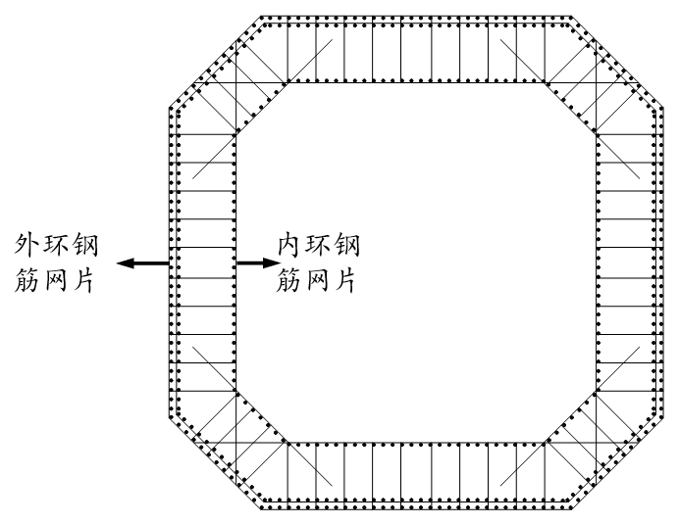
- 内、外环钢筋网片
      - 根据桥塔结构，外环钢筋网片可采用折面或曲面结构，内环钢筋网片可采用平面结构（图2）。
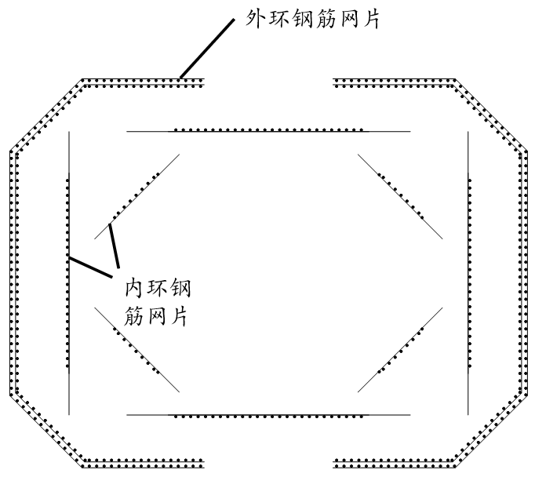 | 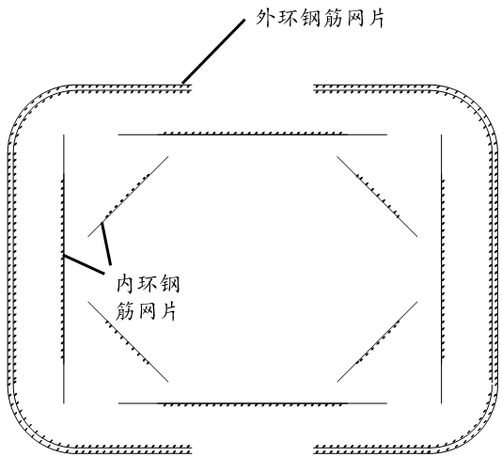
（a）多边形 | （b）弧形
- 钢筋网片构造
      - 钢筋网片尺寸参数宜通过以下步骤获取：
- 建立桥塔节段钢筋外轮廓三维模型，见图3(a)。
- 展开形成二维平面图，见图3(b)。
- 在平面图上按设计间距布设主筋和箍筋，见图3(c～d)。
- 量取主筋长度、箍筋长度平弯角度、弯折线位置等尺寸参数，见图3(e)。
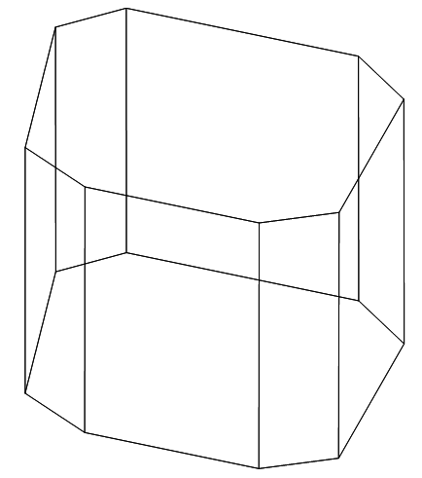 | 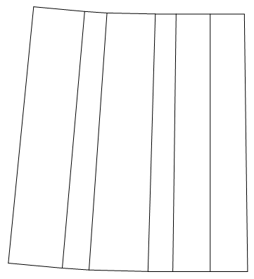
（a）节段钢筋外轮廓三维模型 | （b）二维平面图
（c）箍筋布设
（d）主筋布设
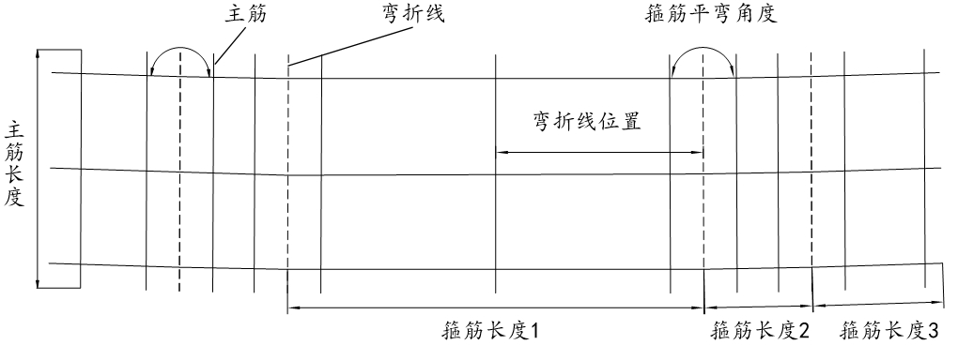
（e）钢筋网片尺寸参数
- 钢筋网片展开示意图
      - 钢筋网片箍筋下料长度应考虑弯折延伸率的影响，箍筋弯折延伸率宜通过工艺试验确定。
      - 应提前确定预埋件在网片中的位置，必要时可调整钢筋布置，并取得设计单位同意。
    - 钢筋部品计算
      - 桥塔钢筋部品应具有足够刚度，满足安装到位后结构尺寸的设计要求。
      - 钢筋部品施工过程中，应验算以下工况的应力、变形及稳定性：
- 钢筋网片制作、存放、运输、吊装。
- 钢筋部品制作、运输、吊装、连接。
      - 钢筋部品应力、变形验算时，可仅考虑自重；稳定性验算时，应考虑钢筋部品自重、风等荷载。吊装过程中，部品自重还应考虑动力系数，建议取值为1.2。
      - 钢筋部品应力、变形验算宜采用三维有限元分析方法，主筋与箍筋间的焊接节点可采用铰接或弹性连接模拟；当采用弹性连接时，主筋箍筋焊接节点刚度R可按式（5.5.1）计算：
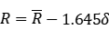 | (5.5.1)
式中：、——焊接节点刚度均值和标准差，可根据附录C方法测定，若无试验值时，可参考表1取值。
- 主筋箍筋焊接刚度推荐值（kN·m·rad⁻¹）
主筋直径（mm） |  | 40 | 36 | 32 | 32 | 28
箍筋直径（mm） |  | 20 | 20 | 20 | 16 | 16
 | Rx | 14.12 | 13.41 | 12.74 | 11.40 | 10.59
 | Ry | 7.33 | 6.66 | 5.99 | 4.86 | 4.46
 | Rz | 10.22 | 9.79 | 9.30 | 8.71 | 8.22
 | Rx | 2.97 | 3.22 | 2.35 | 2.64 | 2.26
 | Ry | 1.54 | 1.64 | 1.29 | 0.97 | 0.90
 | Rz | 2.15 | 2.45 | 1.87 | 2.03 | 1.74
      - 钢筋网片和部品施工过程中的钢筋应力应满足以下要求：
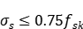 | (5.5.2)
式中：——钢筋计算应力（MPa）；
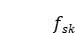——普通钢筋抗拉强度标准值（MPa）。
      - 钢筋部品吊装连接时，主筋竖向和水平向最大相对变形差应满足以下要求：
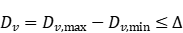 | (5.5.3-1)
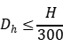 | (5.5.3-2)
式中：——主筋最大轴向相对变形差（mm）；
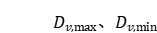——主筋最大、最小轴向变形值（mm）；
——主筋轴向间隙最大允许偏差（mm），该值与主筋接头类型相关，当采用锥套锁紧钢筋接头时，轴向间隙最大允许偏差为20mm（钢筋等级为HRB400）或15mm（钢筋等级为HRB500），当采用直螺纹套筒接头时，钢筋丝头应在套筒中央位置相互顶紧；
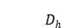——为主筋水平变形值（mm）；
H——钢筋部品节段高度（mm）。
      - 验算钢筋网片和部品在自重、风荷载等作用下的抗倾覆稳定性时，其抗倾覆稳定系数应不小于1.3。
    - 工装及临时设施设计
      - 用于桥塔钢筋部品施工的工装及临时设施应进行专项设计。
      - 钢筋网片固形工装设计应符合以下规定：
- 工装宜采用轻量化、装配化的钢构件制作和连接，方便安拆。
- 工装应满足钢筋网片制作和翻身吊装时的受力要求。
      - 钢筋部品组拼胎架设计应符合以下规定：
- 胎架内应设置钢筋网片定位装置，保证部品整体线形和外形尺寸。
- 胎架应具有可调整功能，并能适应钢筋部品节段的尺寸和线形变化。
- 胎架应设置操作人员上下通道。
      - 钢筋部品内设置有劲性骨架或部品外设置有临时支撑结构时，应符合以下规定：
- 劲性骨架或临时支撑结构宜采用装配化设计，方便安装。
- 劲性骨架或临时支撑结构应与钢筋部品、塔柱可靠连接，并能与钢筋部品共同受力。
- 钢筋部品节段间的劲性骨架连接构造，应方便连接施工。
      - 钢筋部品宜采用多吊点方式吊装，吊点设置应符合以下规定：
- 应根据钢筋部品形状、尺寸、重量进行吊装计算，确定吊点位置。
- 钢筋部品吊装变形应满足第5.5.5条规定。
- 吊点与钢筋部品宜采用焊接，或其他方式可靠连接。
      - 钢筋部品吊索具设计应符合下列要求：
- 吊索具应具有较好的通用性，适应钢筋部品截面尺寸变化。
- 吊索具应采用可靠措施与钢筋部品连接，并保证受力均匀。
- 吊索具应具有可调性，保证钢筋部品水平吊装姿态。
    - 钢筋网片制作
      - 钢筋网片可采用匹配或独立制作成型。
      - 钢筋网片的主筋与箍筋间连接宜采用焊接形式，主筋与箍筋焊接数量与位置宜通过计算并结合制作工艺确定。
      - 钢筋网片采用人工制作时，应设置钢筋网片成型胎架，并通过钢筋定位板等成型工装保证网片形状及尺寸精度。网片胎架精度应符合表2的规定。
- 钢筋网片胎架精度要求
项目 | 允许偏差（m） | 检测方法
主筋定位板 | ±5 | 尺量
箍筋定位板 | ±5 | 尺量
弯折线位置 | ±5 | 尺量
      - 钢筋网片采用设备制作前，网片宜进行钢筋弯折试验，确定钢筋弯折工艺参数，试验方法见附录D。
      - 钢筋网片采用设备制作时，生产车间吊高应满足网片翻身和运输要求。网片生产前以及生产过程中，应对生产线进行进场检验和周期性检验，周期性检验宜每隔3个月进行，生产线机构定位精度应符合表3的规定。
- 钢筋网片生产线精度要求
项目 | 允许偏差（mm） | 检测方法
主筋布设机构 | ±5 | 尺量
箍筋定位机构 | ±5 | 尺量
立体弯折机构 | ±5 | 尺量
      - 钢筋网片生产线应配备行车等辅助起吊设备。
      - 箍筋采用设备机械化制作时，可通过机械连接或自动闪光对焊接长。
      - 箍筋定位机构直线度及平行度，宜每制作一个节段的钢筋网片后复核一次。
      - 箍筋平面弯折应在主筋布设前进行。
      - 主筋下料时，宜采用数控锯切设备，严格控制单次锯切量，保证切断面平整。主筋应根据钢筋连接接头设计要求进行端头预处理，处理方法及质量应符合《公路桥涵施工技术规范》（JTG/T 3650）、《公路桥梁锥套锁紧接头技术指南》（T/CHTS10005）的规定或相关接头产品设计要求。
      - 主筋布设时，轴向定位宜以钢筋部品下表面作为基准面，同时采用定位工装对主筋位置进行限位。
      - 主筋布设时，宜采用与钢筋部品设计相同的连接方式与箍筋连接固定。
      - 钢筋网片立体弯折前，弯折线两侧部分主筋与箍筋宜全部采用双侧焊接连接，在保证钢筋网片强度的情况下，其他主筋与箍筋接触位置可采用梅花形焊接连接（图4）。
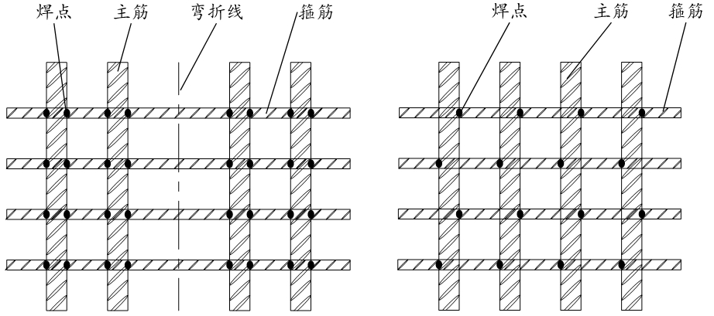
（a）双侧焊接 | （b）梅花形焊接
- 钢筋网片焊接示意
      - 钢筋网片立体弯折过程中，当弯折面悬臂较大时，宜通过固形工装与辅助起吊设备，消除网片因自重导致的变形。
      - 钢筋网片立体弯折角度应考虑弯折后的回弹量。
      - 钢筋网片制作完成后，可通过钢筋网片固形工装或专用翻身胎架进行翻身。采用固形工装翻身时，应合理设置吊点，防止网片发生过大变形。
      - 钢筋网片可采用立式或卧式方式堆存、运输，应合理设置支撑结构，防止网片倾覆或变形。
    - 钢筋部品组拼
      - 钢筋部品组拼胎架制作精度要求及检验方法应符合表4的规定：
- 钢筋部品胎架制作精度要求
项目 | 允许偏差（mm） | 检验方法
端面平整度 | ±3 | 水平尺和塞尺
钢筋定位板加工偏差 | ±2 | 尺量
钢筋定位板安装偏差 | ±5 | 尺量/全站仪
两排及以上钢筋定位板安装相对偏差 | ±3 | 尺量
      - 钢筋网片宜先安装内层网片再安装外侧网片，每组网片安装完成后应及时测量校核其位置及线形。
      - 钢筋网片之间的拉钩筋应在保证钢筋部品整体刚度的前提下安装，采用焊接或绑扎固定。
      - 钢筋网片间的箍筋连接可采用绑扎或焊接形式，连接接头应符合现行标准《公路钢筋混凝土及预应力混凝土桥涵设计规范》（JTG3362）和《公路桥涵施工技术规范》（JTG/T 3650）中钢筋连接相关规定。
      - 预埋件和预留孔应采用定位钢筋与钢筋部品可靠固定，并在钢筋部品安装前检查其外形、尺寸和位置。
      - 钢筋部品组拼后应检查其外形尺寸及线形。
    - 钢筋部品安装
      - 钢筋部品与非部品连接段施工前，应测量和控制主筋平面位置及高差。
      - 钢筋部品成型前，应根据其安装后因自重作用产生的变形确定制作预偏量。
      - 钢筋部品吊装前，应根据作业持续时间和气象预报选择合理作业窗口期，风力大于6级时，不得进行吊装作业。
      - 钢筋部品吊装作业现场应设置安全防护措施并设置警示标志。
      - 钢筋部品正式安装前应先试吊，使用过程中应定期检查吊索具。
      - 钢筋部品安装时，应设置缆风绳控制部品姿态，宜在上、下节段角点连接处设置导向装置（图5），以实现钢筋部品节段快速定位。
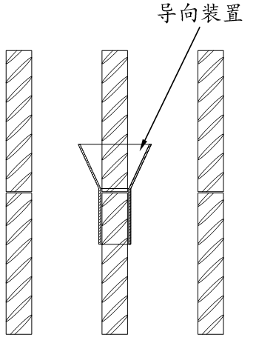
- 钢筋部品导向装置
      - 钢筋部品连接前，宜设置安全可靠的调位装置（图6），在钢筋部品导向定位后，利用调位装置对钢筋部品姿态进行调整，满足节段安装精度要求。
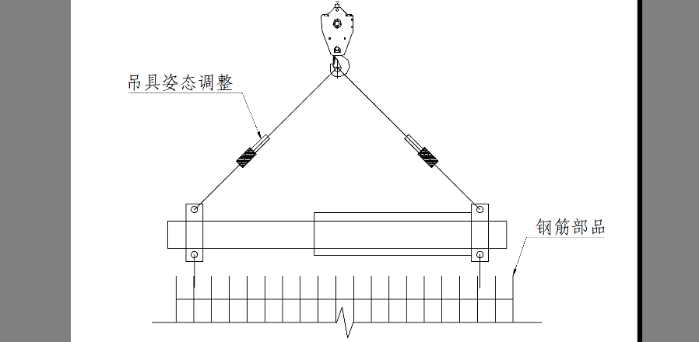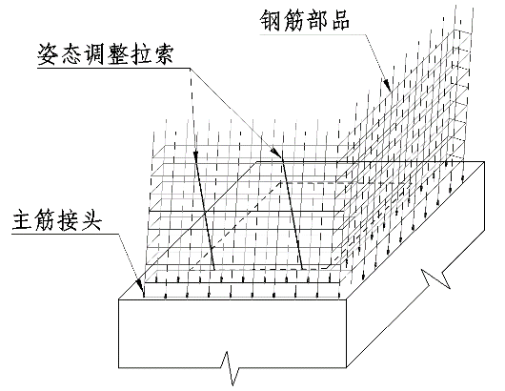
- 吊具及拉索调位装置
      - 钢筋部品节段调位完成后，应采用测量仪器校核部品节段控制点空间位置、标高、倾斜度（图7）。
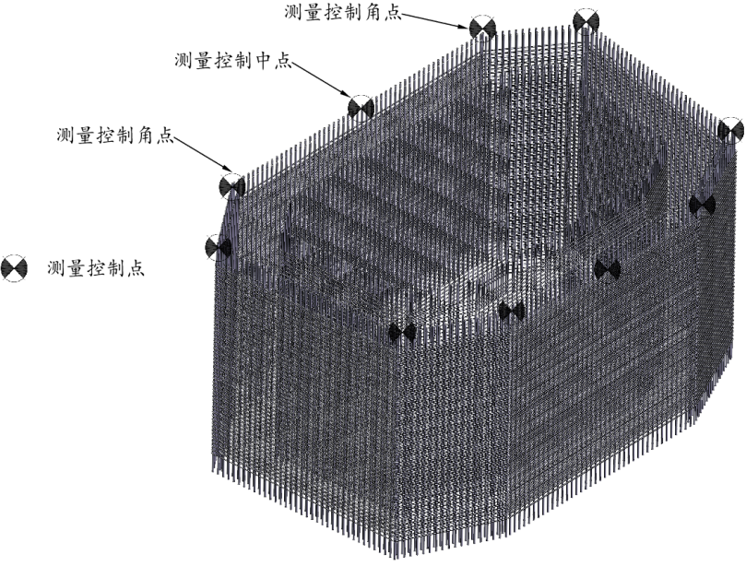
- 钢筋部品测量控制点
      - 钢筋部品调位后，上、下节段主筋对接误差应满足所采用钢筋连接接头的偏差要求（图8）：
- 采用锥套锁紧钢筋接头时，上、下节段轴向偏差应不大于20mm（钢筋等级为HRB400）或15mm（钢筋等级为HRB500），径向偏差应不大于d（d为钢筋直径）。
- 采用直螺纹套筒时，上下节段轴向偏差应小于2.0p（p为螺距），径向偏差不大于0.5mm。
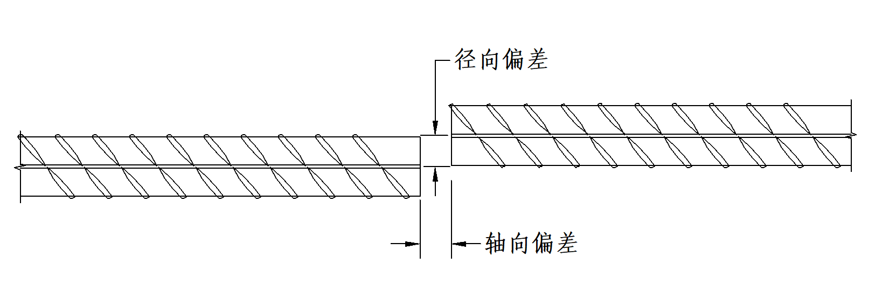
- 钢筋接头偏差示意
      - 钢筋部品调位完成后，应尽快进行上下节段钢筋主筋连接，并应符合下列要求：
- 主筋连接应多点、对称进行。
- 宜先连接部品角点附近主筋，待部品姿态调整定位完成后再连接其他钢筋。
- 连接可分批次完成，各边首次连接比例应根据计算确定。
      - 钢筋部品间的主筋连接应采用I级机械连接接头，连接接头可布置在同一截面（图9），且应符合现行《公路桥涵施工技术规范》（JTG/T 3650）附录B中的性能要求。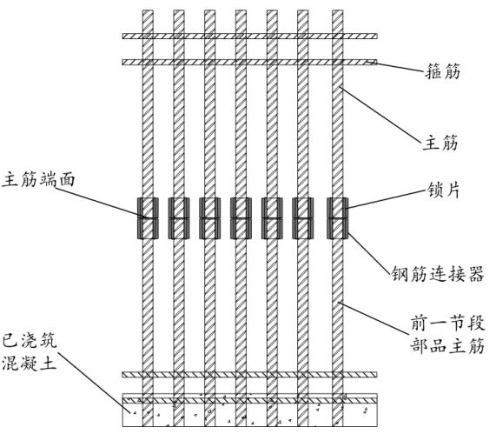
- 钢筋部品主筋同一断面连接
      - 当主筋采用锥套锁紧连接接头时，尚需符合现行团体标准《公路桥梁锥套锁紧钢筋接头技术指南》（T/CHTS10005）中的产品性能要求，且宜按照附录B进行抗压性能试验。
      - 钢筋部品内设置了劲性骨架或部品外设置了临时支撑结构时，应在塔吊解吊前完成劲性骨架连接或临时支撑结构安装。
      - 钢筋部品解吊前，应检查各边主筋连接紧固的数量，未达到工艺要求的主筋连接比例前不得解吊。
      - 连接区段水平箍筋应在主筋连接完成后安装，且应避开纵向主筋接头。
      - 桥塔采用分块钢筋部品安装时，应首先完成块体上下节段主筋连接，再完成钢筋块体间的箍筋及拉钩筋的安装。
    - 质量控制
      - 主筋下料长度偏差宜控制在±3mm以内。
      - 钢筋网片成型精度应符合表5的规定。
- 钢筋网片制作尺寸允许偏差
项目 | 允许偏差（mm） | 检测方法
网片的长、宽 | ±10 | 全站仪
网片网眼的尺寸 | ±10 | 尺量
网片网眼的对角线差 | ±15 | 尺量
箍筋间距 | ±10 | 尺量
钢筋网片弯折角度 | ±2° | 量角器
      - 钢筋网片成型后应对焊点外观质量进行检查，焊点脱落、漏焊数量不得超过焊点总数的4%，表面不应有影响使用的缺陷。
      - 钢筋部品组拼精度应符合表6的规定。
- 表钢筋部品组拼尺寸允许偏差
项目 |  | 允许偏差（mm） | 检验方法 | 检测频率
部品尺寸 | 长、宽 | ±10 | 尺量/全站仪 | 每节段逐边测
部品尺寸 | 高或直径 | ±5 | 尺量/全站仪 | 每节段逐边测
主筋 | 两排以上排距 | ±5 | 尺量 | 检查3个断面
主筋 | 同排 | ±10 | 尺量 | 检查3个断面
构造筋 | 箍筋间距 | ±10 | 尺量 | 每构件测10个间距
保护层厚度 |  | ±10 | 尺量 | 每构件各立模板面每3m³检查1处，且每侧面不少于5处
预埋件中心位置 |  | ±5 | 经纬仪或尺量
      - 钢筋机械连接接头的材料、性能、安装施工及质量检验和验收，应符合现行规范及标准的规定。
      - 钢筋部品安装精度应符合表7的规定。
- 钢筋部品安装允许偏差
项目 | 允许偏差（mm） | 检验方法 | 检测频率
中心线对轴线位置 | ±5 | 全站仪 | 测每节段顶面边线与两轴线
顶、底标高 | ±5 | 尺量/水准仪 | 每节段测四角及中心处
部品顶口平面尺寸 | ±10 | 尺量/全站仪 | 每节段测1个断面
  - 筑塔机
    - 一般规定
      - 筑塔机应具备工厂化生产的条件，能够实现混凝土自动布料、自动振捣、自动爬升、智能养护及安全监控，同时满足“钢筋部品”施工的技术要求。
      - 筑塔机材料宜采用钢材或其他适宜的材料制作，钢材的性能和质量应符合现行《碳素结构钢》（GB/T 700）的规定；其他材料应符合其相应国家或行业标准的规定。
      - 筑塔机结构应符合下列规定：
- 应具有足够的强度、刚度和稳定性，应能承受施工过程中所产生的各种荷载。
- 构造应简单、合理，结构受力应明确，安装、拆除应方便。
- 结构应稳定、坚固，应能抵抗在施工过程中可能发生的振动和偶然撞击。
      - 筑塔机模板应符合下列规定：
- 模板应能与混凝土结构或构件的特征、施工条件和浇筑方法相适应，应保证结构物各部位形状尺寸和相互位置的准确。
- 模板的板面应平整，接缝处应严密且不漏浆；模板与混凝土的接触面应涂刷隔离剂，但不得采用废机油等油料，且不得污染钢筋及混凝土的施工缝。
      - 筑塔机施工前需编制筑塔机专项施工方案。
      - 筑塔机施工前需对项目实施人员进行技术交底和安全交底。
      - 爬升施工必须建立专门的指挥管理组织，制定管理制度，液压控制操作人员应进行专业培训，合格后持证上岗。
    - 筑塔机的设计
      - 筑塔机的设计应根据工程结构形式、荷载情况、施工设备和材料性能等条件进行，且宜优先采用标准化的构件。
      - 筑塔机结构设计可按现行《起重机设计规范》（GB/T3811）、《钢结构设计标准》（GB50017）的规定执行，其制作、安装、检验应符合《钢结构工程施工质量验收标准》（GB/T50205）的规定。
      - 筑塔机模板的设计可按现行《建筑施工模板安全技术规范》（JGJ162）的规定执行，采用冷弯薄壁型钢时应符合现行《冷弯薄壁型钢结构技术规范》（GB50018）的规定。
      - 筑塔机结构设计应考虑以下荷载，并应按表8的规定进行荷载组合：
- 永久荷载SG，包括：筑塔机自重，包括设置在筑塔机上固定位置的施工设备自重；
- 可变荷载SQ，包括：施工人员及施工设备、施工材料等荷载；
- 可变荷载SW，包括：风荷载、雪荷载、冬季保温设施荷载、温度应力等。
- 筑塔机荷载效应组合
序号 | 工况 | 强度、稳定性计算 | 刚度计算
1 | 施工 | 1.2S_{G}+0.9×（1.4S_{Q}+1.4S_{W}） | S_{G}+S_{Q}+S_{W}
2 | 爬升 | 1.35S_{G}+0.9×（1.4S_{Q}+1.4S_{W}） | S_{G}+S_{Q}+S_{W}
3 | 非工作状态 | 1.35S_{G}+1.4S_{W} | S_{G}+S_{W}
      - 筑塔机设计应充分考虑每层平台的功能及允许最大荷载，钢筋绑扎层、承重层和设备操作层最大载荷应不少于1.5kN/㎡，其余层最大载荷应不少于1kN/㎡，施工状态同一竖直投影面内各操作层的施工均布荷载总和不得少于5kN/㎡,爬升状态同一竖直投影面内各操作层的施工均布荷载总合不得少于2kN/㎡。
      - 验算筑塔机在自重和风荷载等作用下的抗倾覆稳定性时，其抗倾覆稳定系数应不小于1.5。
    - 筑塔机制作与安装
      - 筑塔机的制作应符合下列规定：
- 筑塔机制作材料（板材、型材、焊丝、焊剂、焊条、油漆等）进厂必须有材质证明和出厂合格证明。材质质量证明单的机械性能及化学成分与国家标准进行对照，必须符合国家标准。必须对进场材料进行检查，并按标准进行抽查复验，同一厂家、同一材质、同一出厂状态抽验一组试件、钢材的化学成份及机械性能应符合标准，做好复验检查记录。
- 筑塔机应按批准的加工图进行制作，成品经检验合格后方可使用。组装前应对零部件的几何尺寸和焊缝进行全面检查，合格后方可进行组装。
- 筑塔机的制作应符合国家现行标准《钢结构工程施工质量验收规范》GB50205和《建筑工程大模板技术规程》JGJ74的有关规定。
- 筑塔机构件的焊接应符合现行行业标准《钢结构焊接规范》GB50661的有关规定。
- 电气产品等标准件必须出具采购清单，并由设计人员审核，保证产品性能、可替换性、兼容性满足设计要求。
- 控制系统中管线均应配备标签且走线布置应符合国家现行标准的有关规定，方便后续维修保养。
- 筑塔机加工质量文件的编制、填写、收集工作，必须做到质量文件齐全、数据真实可靠，驻厂监造人员应及时审查，并做好质量记录的归档和管理工作。
      - 筑塔机的安装应符合下列规定：
- 筑塔机均应在厂内进行预拼装，各机构应分别装配到位并能正常工作。
- 预拼装结果应作好记录、标记并绘制编号图，以便现场安装时作为对照和参考。
- 各构件安装精度除施工图中已有明确规定外，还应满足《钢结构工程施工质量验收规范》GB/T50205中相关安装精度要求。
- 必须采取适当措施确保安装焊缝质量，焊缝质量应达到《钢结构工程施工质量验收规范》GB/T50205中的焊缝标准，高强螺栓接头的施工应根据相应标准进行。
- 安装时应确保各构件定位尺寸安装精度要求，安装完成后应提供测量记录。
    - 筑塔机验收
      - 筑塔机验收细节应由筑塔机提供方和使用方共同商定，并制定验收流程。
      - 筑塔机部件预拼装与整体安装完成后都应验收。
      - 筑塔机安装完成后，应安排专人对整套系统进行检查验收并签字确认。
      - 架体安装允许偏差及检验方法应符合表9的要求。
- 架体安装允许偏差及检验方法
序号 | 项目 | 允许偏差（mm） | 检验方法
1 | 每片架体间距偏差 | ≤3 | 吊线，卷尺量检查
2 | 各组预埋锚锥中心偏差 | ±5 | 卷尺量检查
3 | 单组锚锥中心偏差 | ±2 | 卷尺量检查
4 | 各层平台前后标高差 | ≤5 | 水平仪检查
5 | 上下两层锚靴安装水平偏差 | ≤5 | 吊线，卷尺量检查
      - 拼装式模板的制作允许偏差与检验方法应符合表10的要求。
- 拼装式模板组拼允许偏差与检验方法
序号 | 项目 | 允许偏差（mm） | 检验方法
1 | 模板高度 | ±3 | 卷尺量检查
2 | 模板长度 | ±3 | 卷尺量检查
3 | 模板板面对角线差 | ≤3 | 卷尺量检查
4 | 板面平整度 | 2 | 2m靠尺及塞尺量尺检查
5 | 相邻面板拼缝高低差 | ≤0.5 | 平尺及塞尺量检查
6 | 相邻面板拼缝间隙 | ≤0.8 | 塞尺量检查
      - 模板安装允许偏差及检验方法应符合表11的要求。
- 模板安装允许偏差及检验方法
序号 | 项目 |  | 允许偏差（mm） | 检验方法
1 | 轴线位置 |  | 4 | 卷尺量检查
2 | 截面内部尺寸 |  | ±2 | 卷尺量检查
3 | 层高垂直度 | 全高≤5m | 3 | 卷尺量检查
3 | 层高垂直度 | 全高＞5m | 5 | 2m靠尺及塞尺量尺检查
4 | 相邻模板板面高低差 |  | 2 | 平尺及塞尺量检查
5 | 表面平整度 |  | ＜4 | 20m内上口拉直线尺量检查，下口按模板定位线为基准线
    - 筑塔机的使用
      - 筑塔机的运行应符合国家现行标准《液压爬升模板工程技术规程》JGJ 195-2010、《建筑施工高处作业安全技术规范》JGJ 80的有关规定。
      - 每次爬升前、中、后，都应严格检查筑塔机各构件，检查报告应采用书面形式并签字确认。
      - 设备、材料、人员等载荷在平台上应均匀分布，人员、物料不得超过允许载荷，筑塔机爬升时不得堆放钢筋等施工材料，非操作人员应撤离操作平台。
      - 筑塔机主要工作流程如下：
- 合模浇筑N+1节段混凝土。
- 安装N+2节段钢筋部品，养护N+1和N节段混凝土。
- 拆除N+1节段内外模板系统，养护N+1和N节段混凝土。
- 安装N+1节段内、外架体锚靴。
- 爬升轨道至N+1节段。
- 拆除已完成节段锚靴和预埋件，并修补混凝土。
- 爬升内、外架体至N+1节段。
      - 筑塔机作业阶段应符合下列规定：
- 筑塔机施工前需对项目实施人员进行技术交底和安全交底。
- 爬升施工必须建立专门的指挥管理组织，制定管理制度，液压控制操作人员应进行专业培训，合格后持证上岗。
- 每次爬升前、中、后，都应严格检查筑塔机各构件，检查报告应采用书面形式并签字确认。
      - 作业阶段混凝土浇筑及振捣，应符合下列规定：
- 筑塔机宜采集成混凝土智能振捣系统，通过智能化方法感知获取振捣工艺的参数化信息，并运用振捣工艺孪生和现场可视化技术反映振捣精细化过程与密实成型效果，准确指导振捣工艺缺陷实时处理，满足混凝土智能化浇筑技术要求。
- 混凝土浇筑期间安排专人检查模板，对松动、变形、移位及漏浆等情况及时处理。
      - 作业阶段混凝土养护，应符合下列规定：
- 筑塔机应集成养护系统，能保持混凝土表面经常处于湿润状态为度。养护系统应包括封闭围护系统和热雾养护系统，封闭围护系统应防火保温材质，热雾养护系统应包括温、湿度可调节的热雾生成设备，利用热雾有效保证混凝土养护质量。
- 混凝土养护应由专人负责，随时检查、监督养护实施情况。
      - 筑塔机作业时，四周及底层防护应处于全封闭状态。
      - 遇雷可天气时，筑塔机上的施工作业人员应撤离作业区且不得接触防雷装置。
      - 筑塔机外架体爬升，主要工作流程如下：
- 按照设计位置埋设锚锥，并保证其位置准确。
- 砼达到强度要求后拆模，以预埋的锚锥为支点拼装系统。
- 调整模板位置，保证定位精度，进行浇注工作并埋设锚锥。
- 拆模，操作动力装置控制器爬升轨道，使其上部与挂在预埋锚锥上的悬挂件固接，固定爬升轨道。
- 操作动力装置控制器爬升外架体，带动系统爬升至下一工作节段。
      - 轨道爬升，应符合下列规定：
- 安装锚板和爬靴时应检查其实际位置与理论位置是否一致，不符合要求的应进行相应的调整。爬升悬挂件安装好后，应派专人检查其连接高强螺栓是否完全到位。
- 轨道爬升应改变上下爬箱中复位机构摆杆的状态，使其一致向上。
- 爬升前确认混凝土强度已达到20MPa以上。
- 轨道爬升完成后应及时关闭油缸进油阀门、关闭控制柜、切断电源。
- 拆除下层外架体悬挂件，取出混凝土内的预埋锚锥，及时修补螺栓孔，以便进行外架体的爬升。
- 发现轨道爬升不同步及其它异常情况时应停下来研究处理。
      - 外架体爬升，应符合下列规定：
- 外架体爬升前应及时撤除各层平台间所有连接锁定，清除外架体上不必要的荷载（如钢筋头、氧气乙炔空瓶等）。
- 外架体爬升时应改变上下爬箱中复位机构摆杆的状态，使其一致向下。
- 外架体爬升时，液压装置应由专人操作，现场施工负责人必须到场。
- 上节段砼修补符合要求后才能进入爬升施工阶段。
- 外架体爬升到一定位置后及时拔出承重销轴。
- 当外架体爬升到位后，应及时插上承重销及安全插销。
- 完成外架体的爬升工作后及时关闭油缸进油阀门、关闭控制柜、切断电源。
- 当外架体爬升不同步及其它异常情况时，应停下来研究处理。
- 在外架体爬升时，除了专业操作人员与必须配备人员外，其他人一律不准站在爬升面上，以免发生危险。
      - 筑塔机内架体宜在地面上组拼成型后，采用塔吊吊装至内腔的埋件牛腿上，吊装过程中应设置溜绳。
      - 在内架体吊装时，除了专业操作人员外，其他人一律不准站在内架体上，以免发生危险。
    - 筑塔机拆除
      - 筑塔机拆除前需制定专项拆除方案，制定安全拆除措施，进行安全技术交底。
      - 明确筑塔机拆除顺序，原则上应按先装后拆、后装先拆顺序进行拆除。严格遵循拆卸流程，以免造成安全事故。
      - 筑塔机模板拆除时，混凝土抗压强度需达到2.5MPa，且能保证其表面及棱角不致因拆模而受损坏时方可拆除。
      - 计算各拆除部件重量，确保在起重机械重力矩允许范围内。
      - 筑塔机拆除前，必须清除影响拆除的障碍物，清除平台上所有剩余材料及零散物件，防止高空坠落和落物伤人。
      - 筑塔机拆除现场必须有明显的安全标志，拆除时地面必须设围栏和警示标志，并派专人看守，严禁非操作人员入内。
  - 混凝土工程
    - 一般规定
      - 混凝土工程所用的各种原材料，均应符合现行国家标准或行业标准的规定，并应在进场时对其性能和质量进行检验。
      - 在进行试配和质量检测时，混凝土的抗压强度应以边长为150mm的立方体标准试件测定，且应取其保证率为95％。
      - 混凝土的抗压强度，应以标准方式成型的试件置于标准养护条件下（温度20℃±2℃，相对湿度不低于95%）养护28d 所测得的抗压强度值（MPa）进行评定。对采用蒸汽养护的混凝土，其测试抗压强度的试件应先随构件同条件蒸汽养护，再转入标准条件下养护，累计养护时间应为28d。
      - 塔座及塔柱实心段施工时，应对混凝土采取降低水化热和温度控制的措施；同时宜采取适当措施缩短塔座与承台、塔柱与塔座之间浇筑混凝土的间隔时间，间歇期宜不大于15d。
      - 塔柱和横梁异步施工时塔柱与横梁之间浇筑混凝土的间隔时间应不超过30d，并应采取措施使塔梁之间的接缝可靠连接，不得产生收缩裂缝。
    - 混凝土拌制及运输
      - 混凝土应采用拌和站集中搅拌，混凝土制品应实行工厂化生产。
      - 塔柱大体积混凝土配合比设计除应满足强度等级、耐久性、抗渗性、体积稳定性等设计要求外，尚应满足大体积混凝土施工工艺要求，并应合理使用材料、降低混凝土绝热温升值。
      - 混凝土配合比当有抗冻、抗渗、抗氯离子侵蚀和化学腐蚀等耐久性要求时，尚应符合现行国家标准《混凝土结构耐久性设计规范》GB/T 50476的有关规定。
      - 塔柱大体积混凝土拌合物的坍落度不宜大于180mm，水胶比不宜大于0.45，砂率宜为38%～45%，拌合水用量不宜大于170kg/m³。
      - 强度等级为C60及以上的混凝土所用粗骨料最大粒径不宜大于25mm，针片状颗粒含量不应大于8.0%，含泥量不应大于0.5%，泥块含量不应大于0.2%；细骨料细度模数宜控制为2.6～3.0，含泥量不应大于2.0%，泥块含量不应大于0.5%
      - 拌制混凝土所用的各项固体原材料应按质量进行计量投料，水和液体外加剂可按体积进行计量投料，配料数量的允许质量偏差应符合表1的规定。
- 配料数量的允许质量偏差
材料类别 | 允许偏差（%）
材料类别 | 现场拌制 | 预制场或集中搅拌站拌制
水泥、干燥状态的掺合料 | ±2 | ±1
粗、细集料 | ±3 | ±2
水、外加剂 | ±2 | ±1
      - 当粗、细骨料的实际含水量发生变化时，应及时调整粗、细骨料和拌合用水的用量。
      - 混凝土拌制时，自全部材料装入搅拌筒开始搅拌至开始出料的最短搅拌时间，应按搅拌机产品说明书的要求和混凝土搅拌的技术要求经试验确定。
      - 配制高性能混凝土时，应选用优质水泥和级配良好的优质集料，同时应掺加与水泥相匹配的高性能减水剂或高效减水剂及优质掺合料。
      - 运输能力应与混凝土的凝结速度和浇筑速度相匹配，应使浇筑工作不间断且混凝土运到浇筑地点时仍能保持其均匀性及适宜浇筑的坍落度。
      - 采用搅拌运输车运输混凝土时，途中应以2～4r/min 的慢速进行搅动，卸料前应采用快挡旋转搅拌罐不少于20s。
      - 对寒冷、严寒或炎热的天气情况，搅拌运输车的搅拌罐和泵送管应有保温或隔热措施。
      - 混凝土的供应宜使输送混凝土的泵能连续工作，泵送的间歇时间宜不超过15min。
      - 运输过程中当坍落度损失或离析严重，经采取措施无法恢复混凝土拌合物工作性能时，不得浇筑入模。
    - 混凝土浇筑及振捣
      - 混凝土浇筑前应对模板、钢筋和预埋件等进行检查，模板内的杂物、积水及钢筋上的污物应清理干净。模板如有缝隙或孔洞时，应堵塞严密且不漏浆。
      - 混凝土应根据索塔的高度及混凝土供应能力选择适宜的输送方式，采用输送泵时宜一泵到顶，在泵送过程中，受料斗内应具有足够的混凝土，应防止吸入空气产生阻塞。
      - 当采用接力方式泵送混凝土时，上、下泵的输送能力应相互匹配，且应对设置接力泵位置的结构进行承载能力的验算，必要时应采取加固措施。
      - 混凝土的入模温度应不低于5℃，高性能混凝土的入模温度宜不超过28℃，新浇混凝土与已浇并硬化混凝土之间的温差应不大于20℃，混凝土表面的接触物与混凝土表面温度之差应不大于15℃。
      - 室外昼夜日平均气温连续5d稳定低于5℃时，混凝土浇筑采取冬期施工措施，应在新混凝土浇筑前对接合面加热，其温度应保持在5℃以上。
      - 混凝土采用自动布料机分层浇筑时，自动布料分层高度宜控制在30～40cm，施工中必须严格对布料点、分层厚度、振捣时间及间距进行控制保证振捣质量。
      - 应控制混凝土的自由倾落高度不超过2m，超过2m时，应通过串筒、溜管（槽）或振动溜管（槽）等设施下落。
      - 自动化布料系统应包括布料点路径规划、混凝土浇筑方量实时监控、与混凝土泵和自动振捣装置联动、避障警示等功能。
      - 自动化布料应实现布料和振捣的协同，对布料的厚度进行实时监控。
      - 混凝土振捣间距应不超过振动器作用半径的1.5倍，采取快插慢拔方式，振捣上层混凝土时要插入下层混凝深度宜为50～100mm以上，单点振捣时间宜为20～30s。
      - 自动振捣装置可识别钢筋等障碍物，具备振捣点路径规划、振捣棒自动升降、振捣插入深度识别、振捣时间可控、振动质量在线评价等功能，实现智能振捣作业和振捣效果可视化。
      - 自动振捣系统应具备振捣点路径规划、振捣棒自动升降、振捣时间可控、振捣插入深度识别、振动质量反馈控制等功能。
      - 混凝土浇筑期间安排专人检查模板，对松动、变形、移位及漏浆等情况及时处理。
    - 混凝土智能温控及养护
      - 混凝土浇筑完成后，应及时养护，养护的方法和措施应根据结构特点、气温、环境条件等因素综合确定，每一节段现浇混凝土的养护时间应不少于7d，抗渗混凝土、强度等级C60及以上的混凝土，养护时间不应少14d。
      - 冬期施工时混凝土浇筑完成后开始养护时的温度，采用蓄热法养护时应不低于10℃，采用蒸汽法养护时应不低于5℃。
      - 施工前应根据原材料、配合比、环境条件、施工方案和施工工艺等因素，进行温控设计和温控监测设计，并应在浇筑后按该设计要求对混凝土内部和表面的温度实施监测和控制。对大体积混凝土进行温度控制时，应使其内部最高温度不高于65℃，内表温差不大于20℃，混凝土表面与大气温差不大于20℃。
      - 索塔混凝土的温度控制宜按照“内降外保”的原则，对混凝土内部采取设置冷却水管通循环水冷却，对混凝土外部采取覆盖蓄热或蓄水保温等措施进行。
      - 在混凝土内部通水降温时，进出口水的温差宜小于或等于10℃，且水温与内部混凝土的温差宜不大于20℃，降温速率宜不大于2℃/d；利用冷却水管中排出的降温用水在混凝土顶面蓄水保温养护时，养护水温度与混凝土表面温度的差值应不大于15℃。
      - 埋设监测元件时，为保护导线和测点不受混凝土振捣的影响，可用等边角钢进行保护。
      - 温度测点布置原则：根据温度场的分布规律，温度测点布设应包括表面温度测点（在构件中心部位短边长边中心线表面以下5cm布置），内部测温点（布置在构件中心处）。
      - 智能温控系统应实现对主塔混凝土构件无线化监控及智能化的数据处理和控制，系统应具备数据分析、信息推送及预警、远程监测等功能，实现混凝土温控智能。
      - 混凝土智能监控系应具有实时监控、用户管理及自动化装备控制等功能；系统应包括监控设备及元件、数据传输设备及软件系统平台等。
      - 混凝土表面有模板覆盖时，应在养护期间使模板保持湿润，当气温低于 5℃时，应采取保温养护措施，不得向混凝土表面洒水。
      - 主塔节段拆模后，侧面可采用篷布结合筑塔机平台形成封闭空间，通雾化汽养护；顶面混凝土初凝后铺塑料薄膜保湿，终凝后覆盖双层土工布进行洒水保湿养护，养护至上层索塔浇筑完成为止。
      - 当采用喷洒养护剂对混凝土进行养护时，所使用的养护剂应不会对混凝土产生不利影响，且应通过试验验证其养护效果。
      - 同条件养护试件的养护条件应与实体结构部位养护条件相同，并应妥善保管。
    - 接缝处理及混凝土修补
      - 塔柱节段混凝土浇筑完毕，混凝土强度符合要求后，顶面的混凝土应凿毛，凿毛后露出的新鲜混凝土面积不低于75%。
      - 采用人工凿毛时，混凝土强度不应低于2.5MPa，采用机械凿毛时，混凝土强度不应低于10MPa。
      - 凿除表面浮浆，露出新鲜石子，凿毛的最小深度应不小于8mm，且表面无松散碎石、松散混凝土块和其他杂物。
      - 混凝土表面修复前，应对缺陷和损伤情况进行调查，修复方案应根据缺陷和损伤的程度和原因制定。
      - 混凝土表面修复材料可采用界面处理材料和修补砂浆，修补砂浆的抗压强度、抗拉强度、抗折强度不应低于基材混凝土。
      - 混凝土结构表面修复的工序可分为基层处理、界面处理、修补砂浆施工和养护。
      - 基层处理:对需要修复的区域应作出标记，然后宜沿修复区域的边缘切一条深度不小于1cm的切口。剔除表面区域内损伤的混凝土，深度不应小于1cm；然后进行凿毛处理。
      - 界面处理:修补砂浆施工前，应将裸露的钢筋固定好并进行阻锈处理，待其干燥后应采用清水对混凝土基面彻底润湿，然后喷涂或刷涂界面处理材料。
      - 修补砂浆施工:根据构件的受力情况、施工部位及现场状况可采用涂抹、机械喷涂及支模浇筑方法进行施工。
      - 塔柱模板拉杆拔除后，需对外露出塔身混凝土面的套管采用手持电动式切割机进行截除，切除时外留1cm左右便于拆模。
      - 采用电钻绞丝机伸入孔眼内对PVC进行切磨处理，将拉杆孔内的PVC套管剔除5cm，通过虎钳慢慢取出PVC，防止对孔形造成破坏。
      - 安装孔眼封堵贴片，拉杆孔封堵完成后，与塔柱同步进行养护。养护时间不小于7d且不得出现开裂现象。
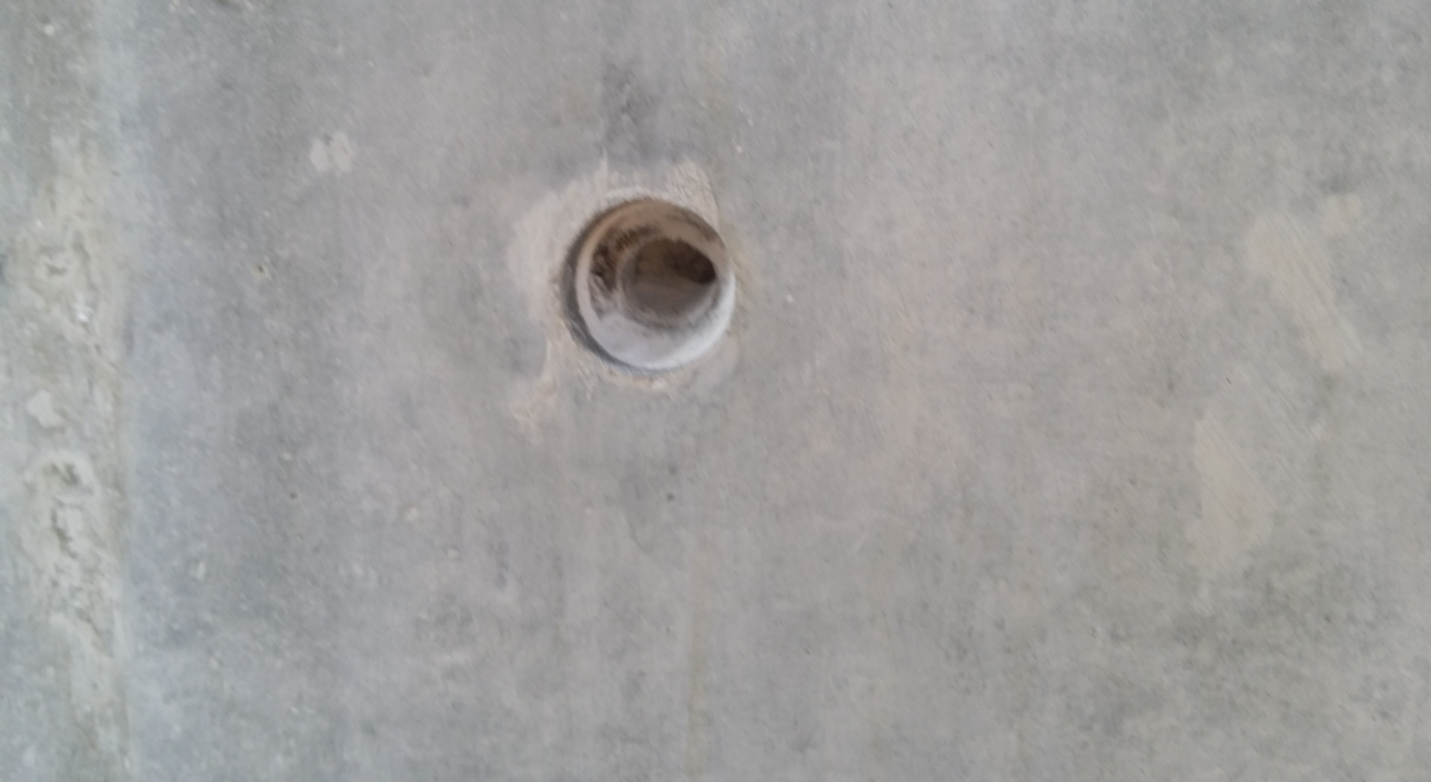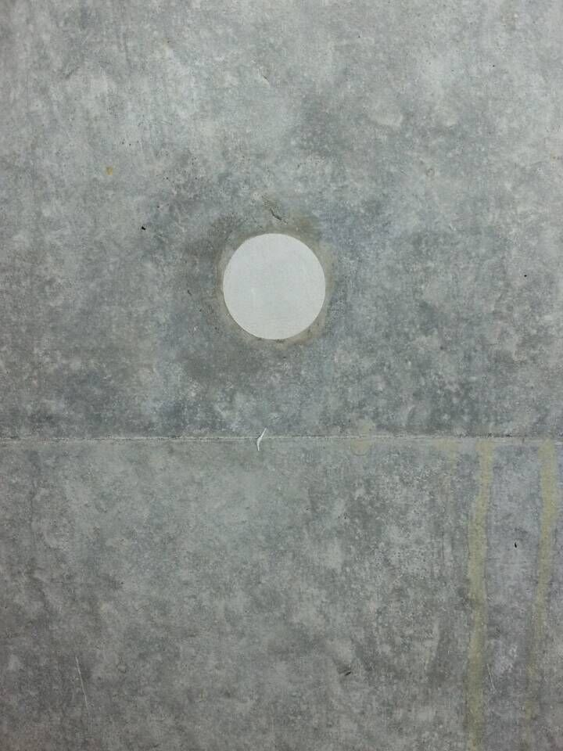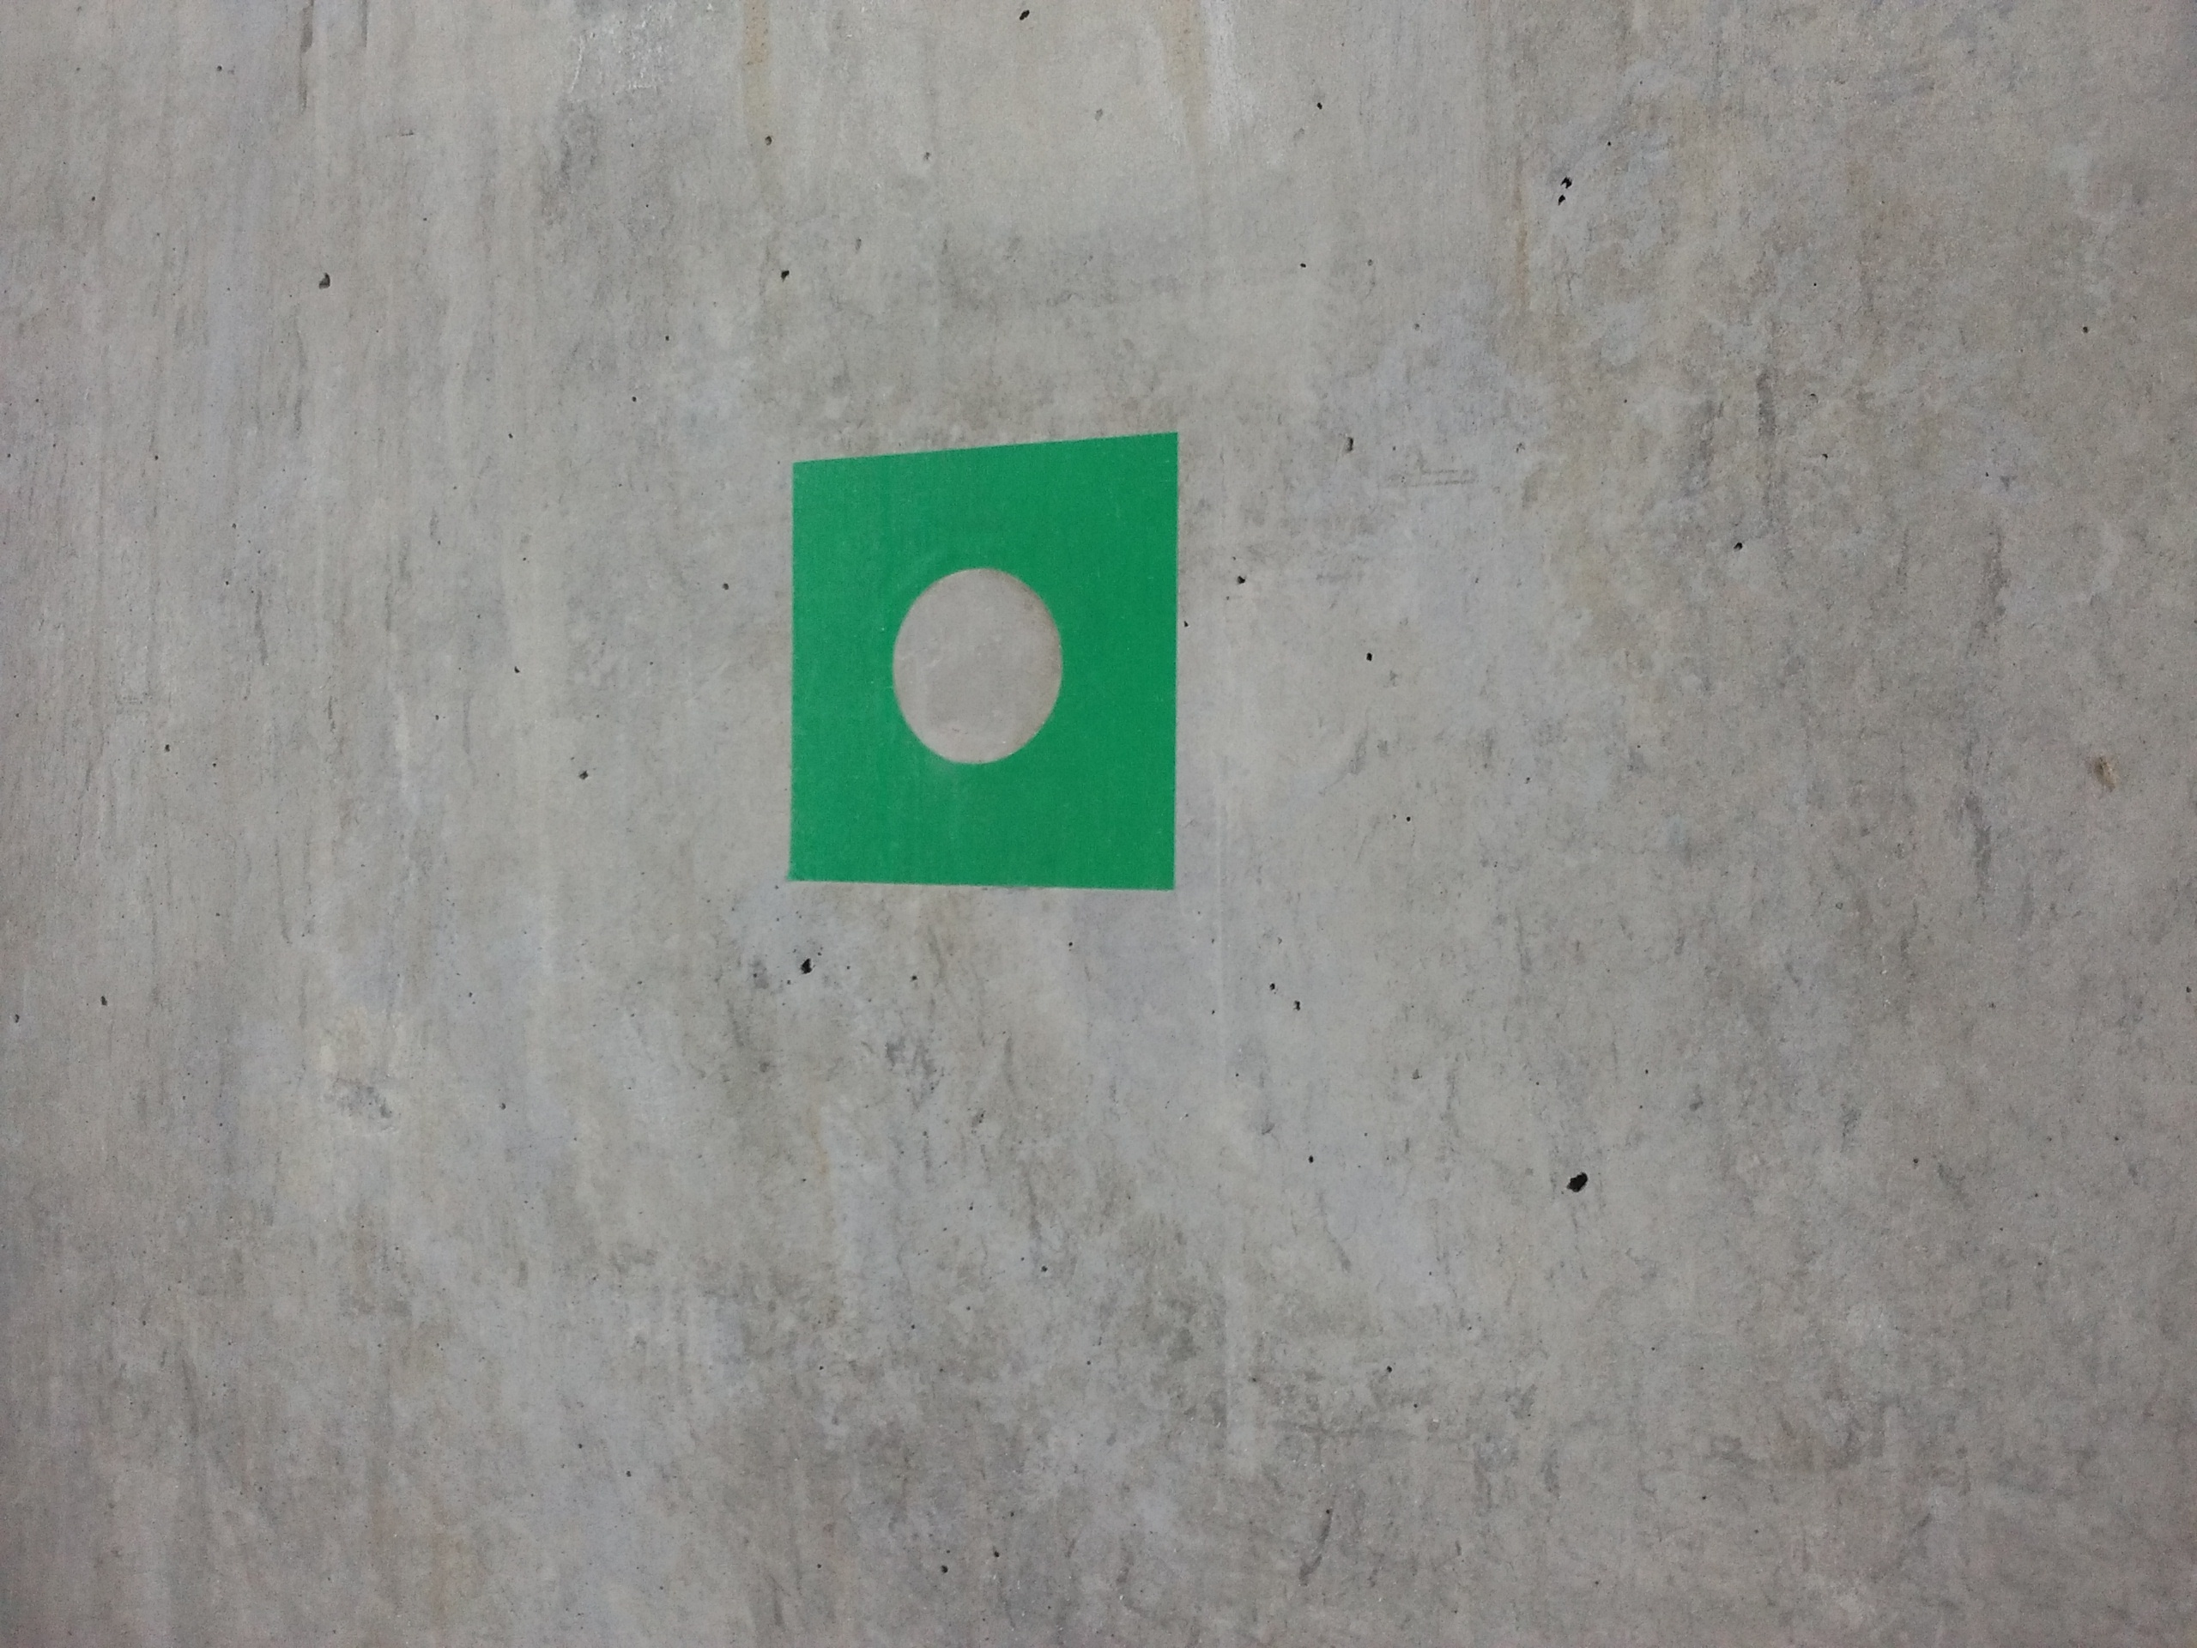
- 混凝土预埋孔处理示意图
      - 上下节段或木板拼缝处有错台时，应按“宁磨不补、多磨少补”的原则进行修补，具体修补可按如下方式进行：
- 3mm以下（含3mm）的错台原则上不做处理；
- 3mm以上的错台，先将突出部分打磨成不小于45°斜角，要求打磨面平整，边线顺直，再在打磨面涂一层水泥浆、砂纸细磨。
- 3mm以上错台修补示意图
  - 主塔施工监控
    - 混凝土主塔施工前，应依据设计文件和审批完成的施工方案编制施工监控方案。监控计算采用的材料参数、施工工艺参数、环境参数等应与现场实际情况相匹配。
    - 混凝土主塔施工监测内容应包括主塔平面位置、倾斜度、主塔偏位、断面尺寸、控制截面应力、主塔线形、主塔基础沉降等，必要时可对风速、温度等进行监测。
    - 混凝土主塔施工过程中宜采用激光铅垂仪对主塔的平面位置、倾斜度等进行测量监控。
    - 施工测量中应考虑日照对主塔扭转的影响，当日照影响较大时，测量宜在夜间气温相对稳定的时段进行。
    - 主塔高程测量可采用几何水准测量配合钢尺传递的方法和对向三角高程观测的方法相互校核，限差之内取平均值作为最终值。
    - 主塔沉降观测时，宜在承台顶面埋设多个水准监测点。通过周期性观测其绝对高程的变化来监测主塔的绝对沉降，通过观测其相对高差的变化来监测主塔是否有不均匀沉降和主塔局部的倾斜状况。
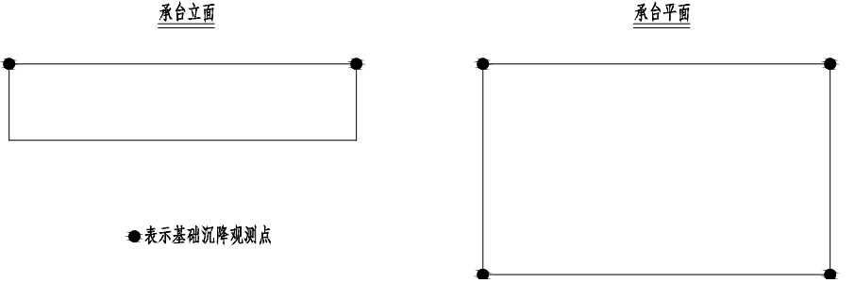
- 主塔基础沉降测量测点埋置示意图
    - 主塔应力测试断面应放在最不利位置。根据同类桥梁监控经验，主塔在下塔柱靠近塔底附近、中塔柱下横梁附近以及上塔柱处，并根据桥塔结构形式和施工过程中受力特点，主塔在变截面处，即截面刚度突变处，混凝土受力较大，该处应注重布置传感器。
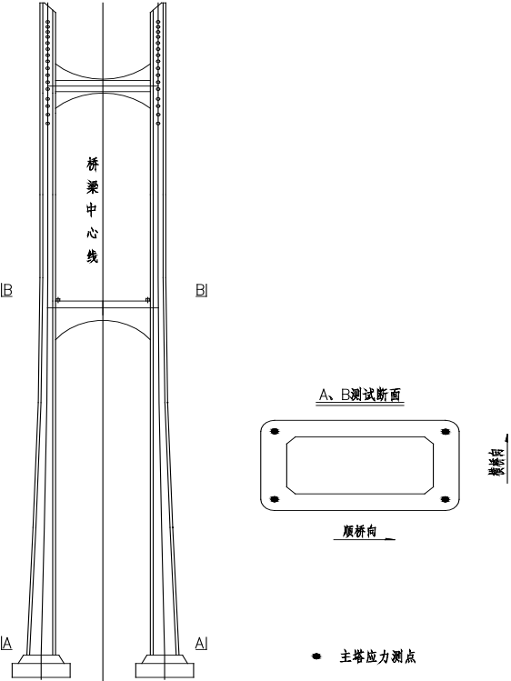
- 主塔应力测试截面及测点布置示意图
    - 混凝土塔柱施工过程中，应按设计以及监控要求，在主塔上埋设变形观测点，随时观测因基础变位、混凝土收缩、弹性压缩、徐变、温度、风力等对主塔变形的影响。宜采用倾角仪监测主塔变形，绘制主塔变形测量图，并进行相应实时调整，以保证主塔几何形状及空间位置符合设计及规范要求。
    - 混凝土主塔施工时，塔柱节段模板立模时应设置相应的预偏量（包括横桥向、顺桥向及标高），并按设计要求进行调整，预偏量数值应通过监控计算确定。
    - 混凝土主塔施工时，应设置主动横撑或拉杆控制塔柱线形，主动横撑或拉杆的设置位置及顶推力或张拉力的大小应通过监控计算确定，同时应对主动横撑或拉杆的应力进行监测。
    - 混凝土主塔施工时，对于涉及到的预埋件标高以及平面位置需根据监控单位提供的预抬高数值以及相对应的监控数据进行精确定位，如钢锚梁、钢牛腿、索导管以及塔顶的格栅板等预埋。
    - 索塔监测时，宜选择无风或微风的天气进行测试，减小风对量测的不利影响。测试时应停止桥上的机械施工作业，消除机械设备的振动及不平衡荷载等对 测试产生的不利影响。
    - 各种监控测试均应在尽可能短的时间内完成，应避免测试条件产生较大的变化。 测量宜在夜间气温相对稳定的时段进行。
  - 施工管理
    - 施工安全
      - 应建立健全各项安全管理制度，明确各职能部门的安全职责，应对施工现场定期组织安全检查。
      - 应根据部品、筑塔机等施工特点对重大危险源进行分析，并制定相应的安全应急预案。
      - 所有设备进场前，由设备部门组织专业人员全面检查验收，验收合格后方可投入现场施工。
      - 部品加工机械设备应定期检查，且每次操作前应检查机械有无异常现象，并必须先运转正常后再开始工作，操作过程中机械如需注油或检修，应停机并切断电源后进行检查。
      - 部品吊装时，需设置专用吊具，吊装时应采取措施确保各吊点的受力满足要求，吊装时应有专职安全员统一指挥，下方禁止站人。
      - 部品在储存、加工、运输、安装过程中及安装完成后，应设置明显的警示标志，以防其他作业或车辆对钢筋半成品、成品的碰撞、砸、碾压。
      - 施工过程中应设专职安全员，负责筑塔机施工的安全检查，填写安全检查表，设置和管理电子监控设备。
      - 每次爬升前、中、后，对筑塔机各构件及保险装置进行检查，筑塔机爬升到位后，及时进行附着固定。
      - 当遇有强风、浓雾、雷电等恶劣天气时应停止筑塔机施工作业，并应采取可靠的加固措施。
      - 参加高塔施工的人员，必须熟知本工种的安全技术操作规程，特种作业人员必须持证上岗并具备相应的技术素质和安全应变技能。
      - 浇筑人员不得直接在钢筋上踩踏、行走，作业人员必须穿胶鞋、佩戴安全帽等。
      - 使用振捣器的作业人员穿戴胶鞋和绝缘手套，振捣设备设有开关箱，并装有漏电保护器。
    - 施工质量
      - 主塔各节段混凝土强度等级应满足图纸要求。
      - 主塔新旧混凝土结合面的凿毛深度不得小于8mm，须将表面浮浆凿除。
      - 主塔倾斜度误差、轴线允许偏差、截面尺寸应满足设计图纸要求。
      - 主塔各项工程资料齐全，指标验收符合公路工程质量检验评定标准。
      - 经常倒用的构件（比如高强螺栓、锚板、锚靴等）需进行分类存放，统一管理。
      - 钢筋机械连接用套筒及锁母的材料、品种、规格必须符合设计要求，设计无要求时，应符合型式检验确定采用的套筒技术要求。
      - 爬升模板结构应满足强度、刚度及稳定性要求，液压爬模或筑塔机应由专业单位设计和制造，并应有检验合格证明及操作说明书。
      - 混凝土的强度应达到规定的数值后方可拆模并进行爬架爬升。
      - 筑塔机爬升施工建立专门的指挥管理组织，制定管理制度，对液压控制操作人员进行专业培训，合格后持证上岗。
    - 绿色施工
      - 现场机具、设备、车辆冲洗、喷洒路面、绿化浇灌等用水，优先采用非传统水源，尽量不使用市政自来水。
      - 主塔浇筑时，多余混凝土可用于施工场地硬化等，严禁随意倾倒。
      - 施工过程中，应保持车辆的整洁，防止对场内道路的污染，并减少扬尘。
      - 施工现场应加强对废水、污水的管理，废水、废弃涂料应统一处理。
      - 主塔施工产生的废料、固体废物不得堆放在水源附近或随意弃置，及时收集清运，防止雨水冲刷进入水体。
      - 润泵用的砂浆、洗泵管的水应进行收集，集中运至指定地点处理。
      - 横梁预应力压浆过程中，为防止浆液喷洒，在出浆口位置设置回收桶，对多余浆液进行回收，防止污染塔柱。
      - 主塔节段凿毛产生的废渣和废弃的混凝土，及时采用运输车运至指定地点弃置。
      - 合理安排主塔各工序施工，提高塔吊、拖泵、智能布料及振捣等机械器具的使用率和满载率，降低设备的单位耗能。
    - 文明施工
      - 施工现场封闭管理，施工人员进入施工现场应佩戴工作卡。
      - 施工作业人员、项目管理人员进入施工现场应统一穿着工作服，按要求穿戴安全防护用品，规范安全帽的佩戴。
      - 在施工现场入口处按要求设置公示标牌，主要内容应包括：工程概况牌、安全生产牌、文明施工牌、管理人员名单及监督电话牌、施工现场总平面图等，标牌应规范、整齐、统一。
      - 施工现场的主要道路及材料加工区地面应进行硬化处理，道路应畅通，路面应平整坚实、排水通畅，临边应设置防护栏等措施。
      - 现场材料、构件、料具应按总平面布局进行码放，材料应码放整齐，并标明名称、规格等；材料码放应采取防火、防锈蚀、防雨等措施。
      - 实行安全防护设施、安全标志标准化，确保安全防护设施齐全、完善、规范，标识清楚，警告标志醒目。
      - 施工现场设置垃圾箱和废料箱，并安排专人每天进行清扫，做到“工完、料尽、场地清”，配备移动厕所等卫生设施，保持施工环境的整洁。
      - 对于塔柱下部节段，由于人员、施工设备及材料的影响，其混凝土外表面极易被污染，应采取措施重点防护，如混凝土外表面用土工布或其他材料覆盖保护。
      - 浇筑混凝土时，应采取措施防止浆液污染已浇混凝土面。
      - 采取措施防止电梯、塔吊、筑塔机、卷扬机及其它机械设备用油污染混凝土面，易污染处应预先用麻袋、土工布或其他材料围护。
      - 混凝土表面一旦出现浆液及其它污物，应立即清洗干净。
      - 塔吊和电梯附着、横梁支撑架、临时用爬梯及其它易锈蚀的铁件在安装前应进行防锈处理，并定期进行检查。
      - 预埋的锥形螺母以及各类拉杆孔拆除后要及时进行修复。
- 典型桥塔钢筋部品及网片划分方法
  - 桥塔钢筋部品可按平面整节段或分块方式划分，钢筋网片划分方式根据部品结构形式确定。
  - 典型桥塔钢筋部品及网片划分形式可按照表A.1进行。
表A.1 典型桥塔钢筋部品及网片划分
序号 | 钢筋部品 | 钢筋网片划分
1 | 直倒角整体部品 | 网片划分
2 | 1/2分块部品 | 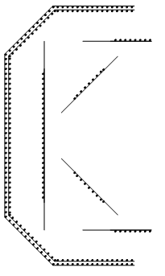  网片划分
3 | 1/4分块部品 | 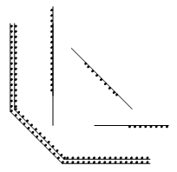  网片划分
4 | 圆弧倒角整体部品 | 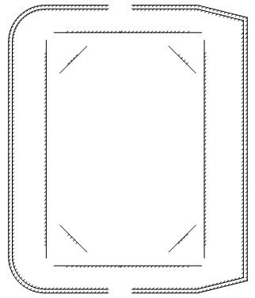  网片划分
5 | 1/2分块部品 | 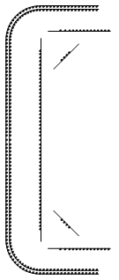  网片划分
6 | 1/4分块部品 | 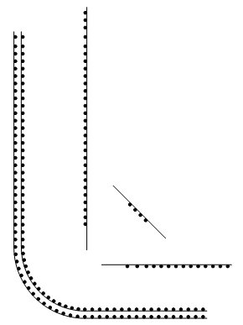  网片划分

- 混凝土桥塔竖向主筋锥套锁紧钢筋接头抗压性能试验方法
  - 适用范围
    - 本方法适用于测定钢筋锥套连接件的单向压缩性能和高应力反复压拉性能。
  - 试件尺寸和数量
    - 锥套锁紧钢筋接头采用标准型，钢筋直径d，锥套外径为D，长度为L，标距L₁=L+4d（图B.1）。试件总长还包括两端夹持长度各100mm以及操作空间各50mm，总长约为500mm~700mm，考虑轴压过程中钢筋易出现压屈失稳，建议取区间较小值。
图B.1 锥套接头试件示意图
    - 试件共6件，三件进行单向压缩试验，三件进行高应力反复压拉试验。
  - 试验仪器设备
    - 试验在万能试验机上进行，试验机的性能要求除应符合现行《混凝土物理力学性能试验标准》（GB/T50081）的有关规定外，尚宜按照位移控制模式进行加载，试验机力值精度应为±0.5%；
    - 微变形测量仪器装置可采用变形引伸计，引伸计两侧对称布置，引伸计单侧端头位置与试验机夹具间距不少于50mm，测量精度为±0.001%。
  - 试验内容和方法
    - 参照《钢筋机械连接技术规程》（JGJ 107-2016）中的单向拉伸试验和高应力反复拉压试验，进行单向压缩试验和高应力反复压拉试验。具体过程如下：
- 锥套连接的钢筋试件按图B.2安装到试验机上，将试件放置于试验机上下夹具中，上下夹具连接件应与钢筋连接器试件的中轴线一致并对中，将试件上端与试验机上夹头固定，升降试验机至合适高度，调整试件方向，将试件下端固定。然后按照要求安装固定两侧变形引伸计。对每级加载尽量保证数据稳定后，再进行下一步操作。
图B.2 试件安装示意
- 开动试验机进行预加载，预压荷载相当于钢筋屈服荷载的15%~20%。预压时，应测读应变值，计算偏心率，当试件偏心率大于15%时，应对试件重新进行对中调整。
- 预压完成后，重新调整测试仪器，开展正式试验。对试件进行连续、均匀、分级施加荷载，宜采用位移控制加荷，每级荷载对应控制钢筋应力50MPa，每级加载保证数据稳定后，再进行下一步操作。试件屈服前，数据采样频率不宜小于2Hz；试件屈服后，数据采样频率不宜小于5Hz。
    - 加载制度
      - 单向压缩按以下加载制度进行：
0→-0.6f_{yk}→0（测量残余变形）→最大压应力
其中：f_{yk}为钢筋屈服强度标准值，由于钢筋压缩时位移荷载曲线没有明显屈服平台，最大压应力取钢筋屈服强度标准值的1.1倍。
      - 高应力反复压拉按以下加载制度进行：
0→（-0.8fyk→0.5fyk）→最大压应力（反复20次），最大压应力取钢筋屈服强度标准值的1.1倍。
    - 量测内容
- 试件加载前后钢筋连接件整体外观质量。
- 加载结束后试件标距内残余变形。
- 输出荷载-位移曲线，记录钢筋屈服荷载、屈服点变形值，特征点位移、变形值最大荷载、最大荷载点变形值。
  - 结果分析
    - 钢筋连接件屈服点的选取应符合下列规定：
- 宜选取试件荷载-变形曲线中，曲线斜率显著变化的点（或由线性转为非线性的点）作为试件的屈服点。
- 当荷载-变形曲线中斜率变化不明显时，可取压应变为200×10-5对应的曲线上的点作为试件的屈服点。
    - 钢筋连接件最大荷载点的选取应符合下列规定：
钢筋连接件最大荷载点应取试件荷载-变形曲线中荷载达到最大值时对应的点。
    - 有效轴压试件数量不应少于3个，当有效轴压试件数量少于3个时，该组试件无效，应重新进行试验。
    - 混凝土桥塔竖向主筋采用锥套连接，锥套连接除应符合《公路桥涵施工技术规范》（JTG /T 3650-2020）中附录B的要求外，尚应满足抗压屈服强度大于钢筋屈服强度标准值的要求。

- 主筋箍筋焊接刚度试验方法
  - 适用范围
    - 本方法适用于测定主筋与箍筋间焊接刚度。如图C.1所示，焊接刚度分别为箍筋在主筋与箍筋所在平面内的转动约束刚度Rx、主筋以箍筋为旋转轴的转动约束刚度Ry、箍筋以主筋为旋转轴的转动约束刚度Rz。
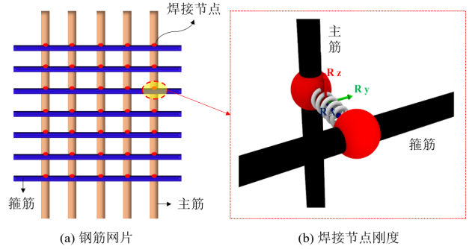
图C.1 主筋与箍筋焊接刚度示意图
  - 试验设计
    - 试件设计
三向刚度的试件设计如图C.2所示。图中，L₁、L₂建议取值为5~10d（d为主筋直径）。
图C.2 试件设计
    - 加载试验台设计
Rx加载装置如图C.3所示，槽口顶板、槽口底板及托板固定在试验底座上，用于模拟主筋两端的铰接约束。Ry和Rz加载装置如图C.4所示，侧板固定在试验底座上，固定板通过螺栓固定在侧板上，箍筋（主筋）焊接在固定板上，用于模拟箍筋（主筋）两端的固结约束。在钢筋悬臂端挂加载容器，通过放置等长度钢筋模拟荷载施加，采用电子水平仪测量加载端竖向位移。
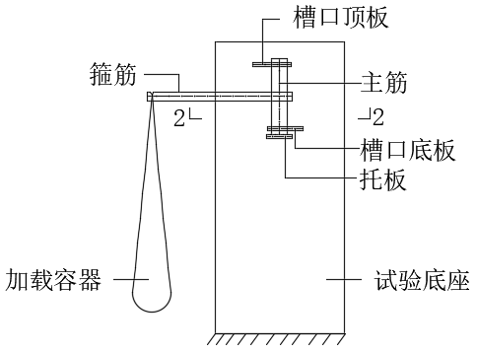 | 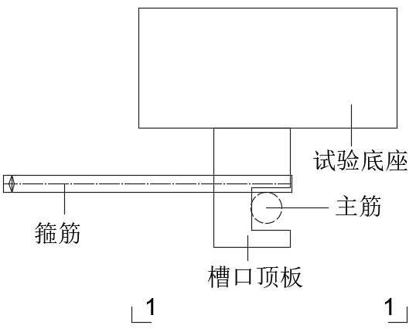
（a）1-1断面 | （b）2-2断面
图C.3 Rx加载装置
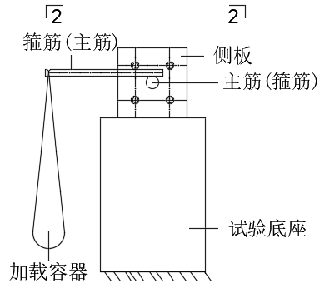 | 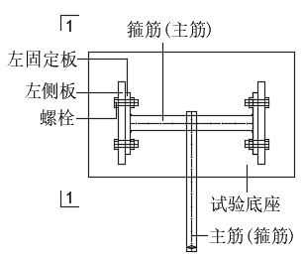
（a）1-1断面 | （b）2-2断面
图C.4 Ry（Rz）加载装置
  - 试验步骤
以Rx刚度试验为例，试件的试验步骤如下所示。
第1步：将试件1安装在试验台座上 | 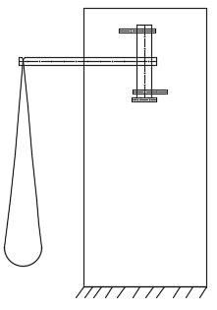
第2步：进行第一次加载，加载量为P（取1~2kg），静待2min后测量悬臂端位移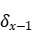 | 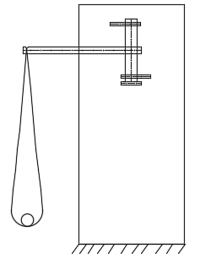
第3步：进行第二次加载，加载量为P，静待2min后测量悬臂端位移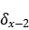 | 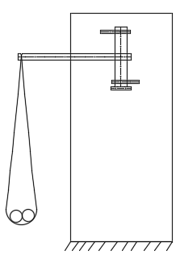
第4步：进行第三次加载，加载量为P，静待2min后测量悬臂端位移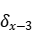 | 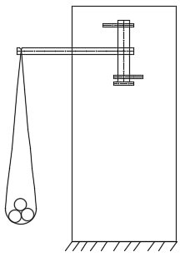
第i步：进行第i次加载，加载量为P，静待2min后测量悬臂端位移 | 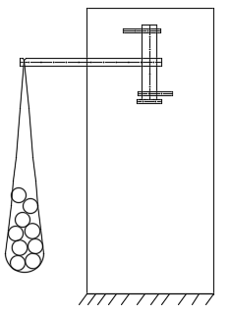
重复上述步骤，直至试件破坏
  - 数据处理与结果分析
对于Rx力学求解模型，其主筋两端进行铰接约束，在箍筋端部施加作用力F后，箍筋加载端竖向变形为：
 | （C.4-1）
，， | （C.4-1）
式中，为箍筋自身受弯引起的加载端变形量；为主筋弯曲后引起的箍筋加载端变形量；为箍筋在面内转动后引起的箍筋加载端变形量；L1、L2分别为主筋和箍筋长度；I1、I2分别为主筋和箍筋抗弯惯性矩；E为钢筋弹性模量。
对于Ry力学求解模型，其箍筋除中间较小范围外全部固结，使其不会发生位移、转动及扭转，在作用力F下，主筋加载端竖向变形为：
 | （C.4-2）
，，， | （C.4-2）
式中，为主筋自身受弯引起的加载端变形量；为箍筋弯曲后引起的主筋加载端变形量；为箍筋受扭后引起的主筋加载端变形量；为主筋绕箍筋转动引起的主筋加载端变形量；G为钢筋扭转模量；为箍筋抗扭惯性矩。
同理，对于Rz力学求解模型，箍筋加载端竖向变形为：
 | （C.4-3）
，，， | （C.4-3）
式中，为箍筋自身受弯引起的加载端变形量；为主筋弯曲后引起的箍筋加载端变形量；为主筋受扭后引起的箍筋加载端变形量；为箍筋绕主筋转动引起的箍筋加载端变形量；G为钢筋扭转模量；为主筋抗扭惯性矩。
由式(C.4-1)-(C.4-3)可知：
（C.4-4）
（C.4-5）
（C.4-6）
- 钢筋网片弯折试验方法
  - 试验准备
    - 取同批次同规格2m长钢筋数根，用以单根钢筋弯折使用。
    - 钢筋网片由5根箍筋，弯折线两侧各不小于4根主筋组成，两侧主筋数量相同，且主筋端部要平齐。
  - 单根钢筋弯折
    - 单根钢筋试件做好后，取5根试件在网片生产设备上根据设定的弯折角度值进行同步弯折，作为一组钢筋弯折试验。
    - 钢筋弯折完成后，将钢筋取下，放置在平整的平面上，通过量角器量取弯折后的角度。角度测量时，应用长臂量角器，臂长应超过250mm，且测量时两臂需同时贴近钢筋。
  - 弯折参数调整
    - 取5个角度测量值的平均值为此次钢筋弯折角度，计算平均弯折角度与设定角度的偏差，若偏差大于1°，则应在弯折设备中进行偏差补偿。
    - 偏差补偿完成后，重复弯折试验组，直至弯折平均角度和设定角度的偏差小于1°。
  - 钢筋网片弯折
    - 制作3张网片试件作为一个钢筋网片弯折试验组，在网片生产设备上按单筋弯折试验角度进行网片弯折。网片弯折完成后，对每个钢筋网片弯折角度进行测量。
    - 测量时，在每个钢筋网片上任取一根弯折钢筋，采用长臂量角器，臂长不小于250mm，测量箍筋弯折角度，测量时量角器两个长臂需同时贴紧箍筋。
    - 取3个不同弯折网片的任意一根箍筋弯折角度平均值，作为网片的试验弯折角度。
    - 将网片试验弯折角度与设计弯折角度对比，若偏差超过1°，则需要在弯折设备中进行弯折角度补偿。设备添加弯折角度补偿后，需要在设备上重新进行网片试验。
    - 如有需要，以上试验组可重复进行，直至网片弯折后，测量角度在误差允许范围内，且测量结果稳定。
- 筑塔机工作检查表
  - 筑塔机可参照表E进行检查。
表E.0.1 筑塔机工作检查表
序号 | 准备工作内容 | 实施人 | 检查情况 | 检查人
一 | 爬升准备工作
1 | 布料机、起重设备等是否收回并固定妥当 | 安装人员
2 | 伸缩平台是否回收 | 安装人员
3 | 架体之间连接是否解除 | 施工技术人员
4 | 爬升轨道接触面是否平整 | 安装人员
5 | 挂爪是否能灵活转动 | 施工技术人员
6 | 清除架体上不必要的荷载（如钢筋头、氧气乙炔空瓶等） | 施工技术人员
7 | 液压装置操作人员、现场施工负责人、安全人员是否到场 | 总指挥
8 | 砼强度是否达到35MPa以上 | 施工技术人员
9 | 液压系统各部件和控制系统技术状态是否处于良好状态 | 施工技术人员
10 | 通讯设备（对讲机）协调到位 | 施工技术人员
二 | 架体爬升
1 | 爬升机构与轨道之间是否存在卡顿 | 安装人员
2 | 挂爪姿态是否调整灵活 | 安装人员
3 | 观察架体倾斜状态是否满足要求 | 施工技术人员
4 | 液压操作由专人操作，现场施工负责人、安全员必须到场 | 总指挥
5 | 架体爬升同步性是否满足要求 | 施工技术人员
6 | 爬升到位后是否及时安装架体之间连接 | 施工技术人员
说明：造塔机爬升前必须按本表各项进行检查，并由相关人员签字，确认准备工作完全充分后方可进行爬升。

